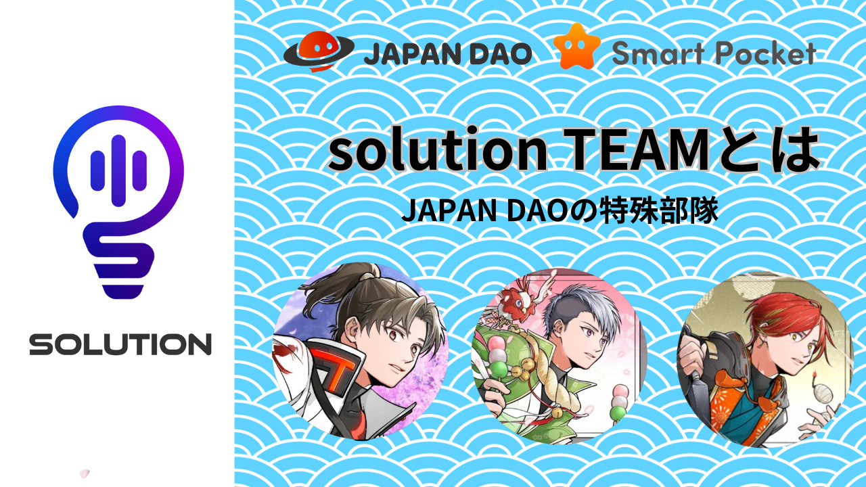
什麼是解決方案團隊？
大家好，日本dao家族中的每個人☆在本文中，我們將向您介紹“解決方案團隊”，該團隊慶祝了其一周年紀念日。除了引入熱愛“日本dao”的團隊成員，我們還將看一下回到團隊的活動和他的步驟。我們將告訴您您通過日本DAO獲得的寶貴經驗，例如樂趣，學習和交朋友，以及“ Dao”的輝煌！對於那些正在觀看本文的人，我們保證支持與Discord，X（Twitter）等有趣而舒適的DAO活動。
Genius Daruman -san的設計。“我創建了解決方案部分的徽標，“徽標的燈泡是您的想像力，”“社區的捕撈量在燈泡中非常出色，所以我放了一個聲音標記。“在解決方案的“ S”中。“
基本業務內容
數據庫管理，手動創建，博客創建，應用程序發布合作，事件計劃 /控股與支持，問卷實現 /聚合，GPTS創建，Discord / X（Twitter）等，等等，等等。
您可能對自己的耳朵不太熟悉，而是“解決方案”的意思是“解決方案或答案”。本節旨在以各種方式在日本DAO中解決問題和問題，例如係統，知道- 如何，知識，人力資源等。 ，分析，建議，合作，提高認識並為DAO的平穩管理做出貢獻。
在日本，道每天都在不斷發展，它會根據問題和不是針對目標的問題和目標的出現，並且每天都在努力解決目標並實現目標！
與其他部門有很多角色和合作，他們也了解每個部門的地位和特徵，並在支持他們的角色中發揮作用，以便他們可以順利地促進他們的活動。
引入成員
負責人
雨（@rain_nft）
團隊指揮塔
自日本DAO創造以來，它一直致力於DAO活動，不僅提出了各種建議，這些建議以其豐富的想像力和雄心勃勃的發展，還為Amato故事的生產做出了貢獻。被選為稱為“解決方案器”的關鍵位置。
在建立解決方案團隊之後，除了部門的管理和運營外，他還將負責各種任務，包括與其他部門的合作和協調，創建和管理充分利用概念和概念的數據庫計劃活動計劃。他因其成就而被認可，並被選為少數“管理團隊”的成員。
創始人Yuda -San是一個熱情而友好，廣泛的視野，這是一種不可或缺的姿勢，在當時具有靈活的思維，最好的，最短的判斷力和建議。和高質量的工作。
Niji Friends的父母“ goti”的父母。動漫和漫畫怪胎的父母。這個人本人是“巨大的雨人”。這也是“雨”的起源。
成員
湯米（@tommynft9413）
團隊的大腦
他已經清除了各種培訓任務，以毫不費力地加入解決方案團隊，並取得了出色的成就，例如創建項目診斷流程並在加入後儘早使用新聞問捲機器人，並以異常速度被任命為“解決方案者”。
使用最新技術的各種工具的用戶不僅適合數據分析和編輯，而且總是在時間之前進行更新，例如創建博客，創建NFT作品，使用chatgpt，使用AI和開發GPTS.很多成就。
沉默而溫柔的個性。這是一名工匠聽力精神挑戰。
它也是一個持有人（CNP，LLAC，應用程序）持有人，對NFT和加密有著深刻的了解，並且具有很高的識字能力。
營地教練🏕️
成員
Tyaki（@gocyxjjjbaxgkuy）
自稱粉絲代表 /文章
我屬於的第一個dao是Japandao，我購買的第一個NFT是高級通行證，第一次二次購買是Lantern，第二次銷售是Amato，這是Frimin首次是Amato Music NFT，這是Airdro首次Airdro是NFT Life特殊的NFT加密行業。從“日本道”中掌握所有知識。由負責手動創建和註釋文章的創作。這種信念要接近加密初學者的焦慮和困難。
儘管他的知識和技能差，但他還是與“日本道的愛”一起工作。
叔叔每天都被貓治愈。
https://twitter.com/goxtyxjbaxtgkuy/status/超鏈接“ https://twitter.com/goxtyxjbaxtgkuy/status/status/16630507676784099993280"166660767676767678409993280
解決方案團隊步行
2023年
在一月
新的位置“解決方案器”和“解決方案部門”
第1名“雨”變成了“解決方案”
2號“ Tyaki”成為“解決方案”
安裝了每個人的意見框並收集意見
SmartPocket的前身NFTLIFE應用程序設計
2月至3月
意見框（Google表格）的海外版本並收集意見
生成NFT零件計劃招聘活動實施
四月
NFT生活海報樣式插圖NFT捕獲副本招聘
（Nowayform））
可能
NFT Life airdropnft 1st amato招募
常見問題維護（帶有圖像的手冊），Premint手冊Airdrop手冊（日，英語，中間）
帆布團隊註冊
創建培訓計劃
“ Tommy”受到KOL團隊Amaterasu的解決方案培訓的歡迎
創建術語集合
NFT Life airdropnft第二個niji插條短語招募
“解決方案團隊”徽標標記已完成（Daruman -San Design）
5月28日，“解決方案團隊”正式成立為官方部門
項目診斷流創建
六月
NFT生活手冊創建，發行（日，英語，中間）
作為“湯米”第3號“解決方案”
NFT Life發布的新聞調查（問捲機器人）
降雨被授予“管理團隊”卷
日本DAO廣播支持，測驗計劃
合唱團委員會舉行
七月
n Kore本地支持（設置，產品銷售等）
NFT Life發布的收集數據聚合，確認，校正，列表的創建，在應用中啟動工作
NFT未進入創建者支持計劃支持
八月
Niji朋友圖片書維護
項目診斷釋放
NFT Life airdropnft第二kagura catch短語招募
九月
NIJI朋友的實施名稱招聘計劃
十月
材料存儲DB管理，材料檢查，節省
Japandao所有項目支持者
十一月
Smapke Google登錄手冊創建
Daruman -Sensei舉辦的設計課程
智能手機添加家庭手冊創建
ChatGpt研究開始項目診斷3語言兼容
十二月
所有成員chatgpt加註冊
Pokemy收集情況建議（GPT利用）
2024年
一月
打開解決方案團隊博客
創建Smartqueoke手冊（博客和不和諧）
Note帳戶創建（Japandao，Smapoke）
二月
創建智能手機應用 - 手動
premint參與 - 點創建手冊
Japandao博客的所有語言支持
綜合註釋文章的創建和手冊註釋文章的出版物
行進
贈品事件DB創建
在海外支持者空間工作
四月
文章發布論壇操作開始
注意分析電子表格創建註釋訪問分數分析
可能
開始向其他部門提供GPT
即使是現在，我們仍在基於領導者的準確任務管理與三個人一起工作，並且我們每天都在做各種任務。雖然對彼此的優先考慮，例如家庭，主要業務和愛好，但我們一直很活躍，而享受自己，利用彼此的專業。這是與朋友一起愛日本道的最佳團隊！
概括
感覺就像是一年前的很久以前。我真的很驚訝這個世界的巨大演變，或者日本道。日本道被日本陶迷住了，並通過dao建立了聯繫，在旨在發展的活動中建立了信任關係Dao是團隊合作，現在是一個沒有替代品的重要朋友。
這個世界仍然像一個夢想。一個非凡的生活遠非真正的日常生活，例如家庭和主要業務。這種非凡的生活非常舒適。他們彼此之間互相尊重，無論他們的地位，性別，年齡和年齡如何外觀。您只能在這個世界上遇到的新自我。您只能在這個世界上傳播什麼。這確實很有趣。
如果我們能為您提供幫助，請不要毫不猶豫地說什麼。
日本道是最好的！
Funder Yuda -San和創始人Daruman創造並衍生了這個美好的世界。編輯部門的創造者，包括日本的日本驕傲，日本的驕傲，瀑布的能力另外，我還要感謝所有日本DAO管理和日本DAO家族。我們期待您對“解決方案團隊”的持續支持。
如果您對日本DAO感興趣，請遵循“日本DAO雜誌”的官方X帳戶。
官方X帳戶：
japandao https://tweter.com/japandaojp
智能口袋https://x.com/smapocke
官方不和諧：
japandao https://discord.com/invite/invite/invite/japandoo
智能口袋https://discord.com/invite/smartpocket
公式行https://page.line.me/超鏈接“ https://page.line.me/126bsagr？ = true“ bsagr？oat_content = url超鍊鍊接” https://page.line.me/126bsagr ?oat_content = url＆openqrmodal = true“＆hyperlink“ https://page.me/page.me/126bsagr？ = true

